Pourquoi le Rhinocéros est – t- il en voie de disparition ? Et comment faire pour éviter cela ?

Durant des siècles, les rhinocéros étaient largement répandus dans les savanes d’Afrique et les forêts tropicales d’Asie. Aujourd’hui, il ne reste que peu de rhinocéros hors des parcs nationaux et des réserves naturelles.
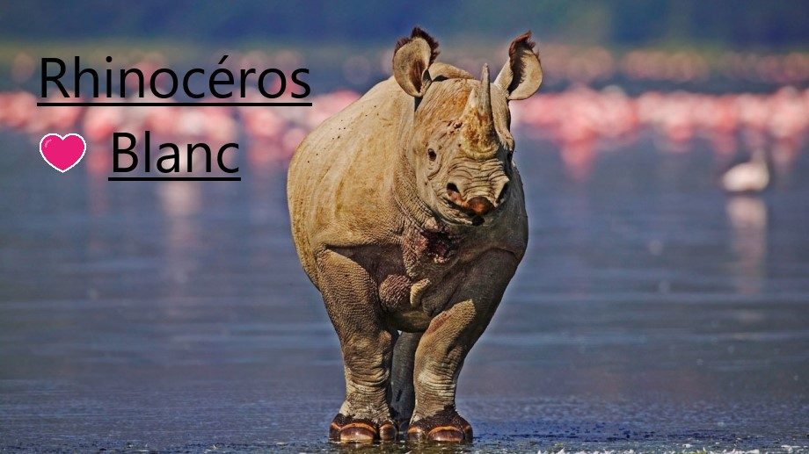

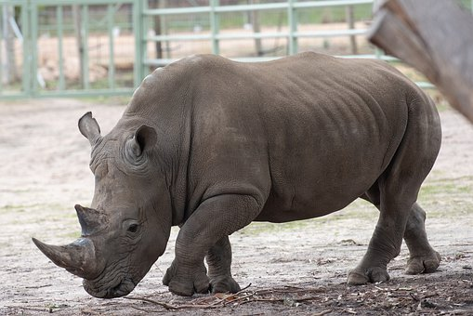
Fiche d’identité de notre Rhinocéros Blanc :

- Statut : Quasi menacé
- Population : Environ 20 000
- Nom scientifique : Ceratotherium simum
- Taille et poids : 370 à 420 cm - 1 800 à 2 300 kg
- Reproduction : 1 petit tous les 2 à 3 ans
- Région : Afrique : Botswana, Kenya, Namibie, Afrique du Sud, Swaziland, Zambie et Zimbabwe.

1) Étymologie du mot ‘’Rhinocéros’’ et définition :
Définition : Très grand mammifère (5 m de long, 2 m à l'épaule, jusqu'à 4 t.) à membres pourvus de 3 doigts munis de sabots, et portant une ou deux cornes médianes sur le museau.
Étymologie : Du grec ancien ῥινόκερως, rhinokerôs.

2) Description physique :

La longueur du rhinocéros blanc (hors queue) peut aller jusqu'à 4 m, sa hauteur au garrot est d'environ 1,90 m et sa masse va de 2 à 3 tonnes, ce qui en fait la plus grande de toutes les espèces de rhinocéros.

L'odorat est chez lui le sens le plus important ; les oreilles et les yeux jouent au contraire un rôle secondaire. Comme le rhinocéros noir, c'est à peine s'il peut reconnaître quelque chose à plus de vingt mètres.

Sa corne est la plus longue de tous les rhinocéros, elle atteint en moyenne 65 cm (exceptionnellement 1,50 m). Sa fonction principale est de déblayer les obstacles lors de la quête de nourriture.

Malgré leur apparence, les rhinocéros sont dotés d'une musculature impressionnante, qui leur permet de courir très vite si nécessaire, jusqu'à 50 km/h pour les plus rapides. Très agiles, ils peuvent aussi faire volte-face en pleine course. Source : Wikipédia

3)

